Газета для родителей
«Нордик»

Уважаемые родители!
Представляем Вашему вниманию очередной выпуск газеты «Нордик».
В этом издании мы расскажем Вам обо всех мероприятиях, которые прошли в первую половину учебного года

Октябрь
Осенние праздники
В детском саду прошли осенние праздники. Красавица Осень никого не оставила без внимания, а дети встречали её как дорогую гостью — с песнями, танцами, сказками, играми.
Заглянул сегодня праздник в каждый дом,
Потому что бродит осень за окном.
Заглянул осенний праздник в детский сад,
Чтоб порадовать и взрослых, и ребят!

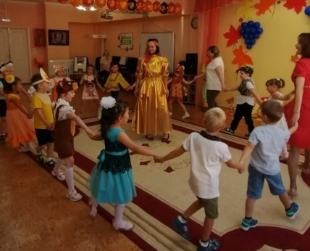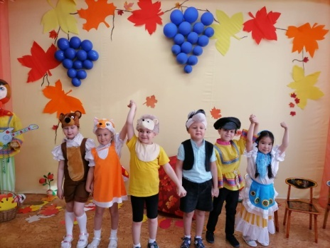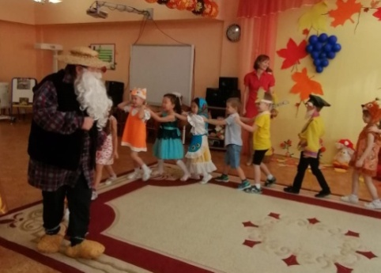

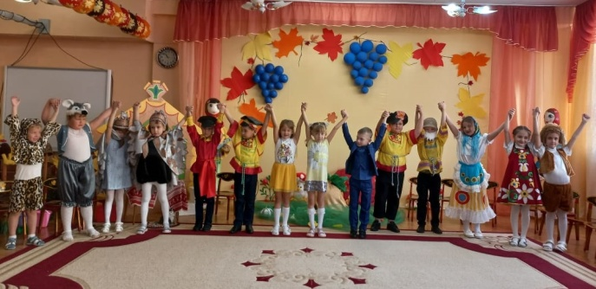
Ноябрь
«Мы разные, но мы едины!»
В начале ноября в Мирнинском районе прошел фестиваль народного творчества «Мы разные, но мы едины!», приуроченный ко Дню народного единства. Фестиваль проводился с целью формирования интереса к народной культуре, знакомства с особенностями национальных культур народов, проживающих в Якутии, сохранения атмосферы гражданского мира, межэтнического согласия, патриотизма.
Наш детский сад принял участие в этом творческом фестивале. 11 ноября ансамбль «Мозаика» в режиме реального времени в сети Instagram на аккаунте детского сада № 4 «Лукоморье» (instagram.com/ds4_lukomorye?utm_medium=copy_link) показал свою композицию. По итогам голосования ансамбль нашего детского сада занял призовое I место.
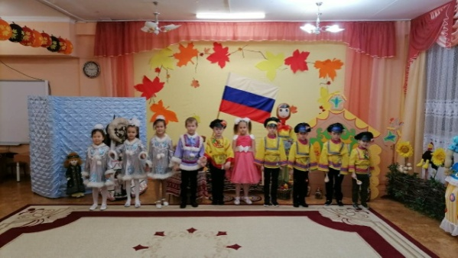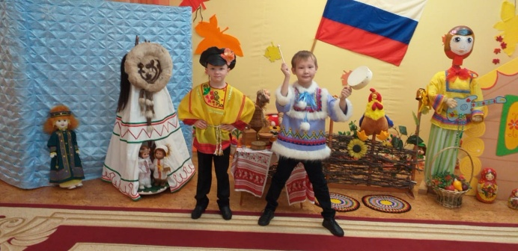

Декабрь
Конкурс профессионального мастерства среди дошколят «Baby Skills».
В декабре 2021 года впервые в Мирнинском районе прошел чемпионат «Baby Skills». Наш детский сад принял участие в таком необычном мероприятии. Цель такого чемпионата: дать возможность воспитанникам детских садов познакомиться с разными профессиями и попробовать себя в них. А уникальность проекта заключается в том, что дошколята могут соревноваться в освоении профессиональных навыков.
Наш детский сад представил участников в трех номинация: «Поварское дело» - Аделина Цилык (воспитатель Матвеева Инна Алексеевна), «Дизайн одежды и аксессуаров» - Василина Ломакина (воспитатель Веслополова Юлия Валерьевна), «Инженерно-строительное дело» - Егор Риве (воспитатель Рыськина Валентина Федоровна).
У каждого из участников были рабочие места. За отведенное время повара должны были приготовить салат, портные пришить пуговицы, инженеры по схеме собрать предложенную модель.
Свои первые в жизни мастер-классы ребята проводили как настоящие профессионалы. Уверенно и подробно объясняли, что и в какой последовательности нужно делать. Несмотря на свой нежный возраст девочка уже знает, как правильно и красиво задекорировать готовое блюдо. Она говорит, что этому научилась в детском саду.
«Мне воспитатель помогала, я дома помогаю маме» - Василина
«Самое сложное – это очень-очень быстро надо было все делать» - Егор.
«Я старалась очень-очень-очень сильно, чтоб победить» - Аделина.
По итогам голосования жюри, воспитанники нашего сада завоевали призовые места.

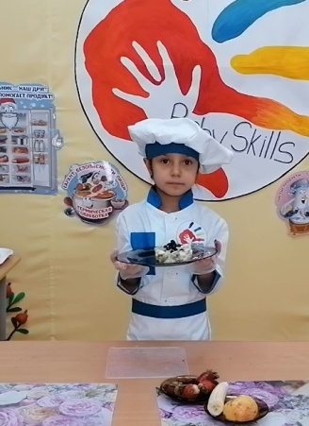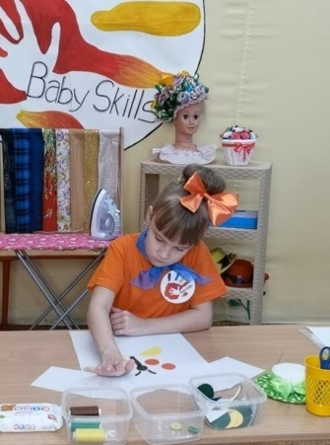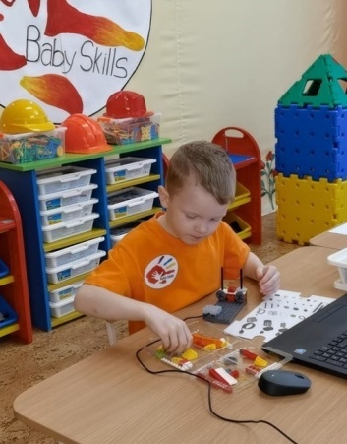
Аделина Цилык – I место Василина Ломакина – II место Егор Риве – II место
Браво, ребята! Браво, воспитатели, подготовившие призеров!

«Искорка»
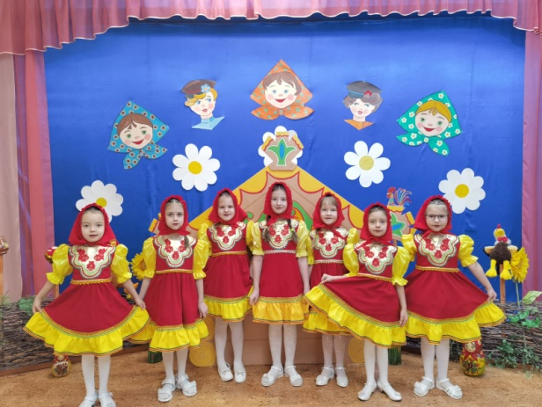
В первую неделю декабря прошел VII Районный Фестиваль детского музыкального творчества «Искорка». Фестиваль способствует выявлению музыкально и творчески одаренных детей старшего дошкольного возраста, а также формированию культурных связей между объединениями художественно-эстетической направленности и педагогическими работниками, осуществляющими музыкальное образование и развитие детей.
В этом году фестиваль прошел под темой «Глубинкою сильна Россия!». Конечно, наш детский сад принял участие в этом музыкально-творческом празднике, показав танцевальное выступление.
15 декабря были подведены итоги Фестиваля, в результате которых наши воспитанники заняли II место. Материалы Фестиваля опубликованы на официальном сайте АН ДОО «Алмазик» в сети Instagram.

«Новый год стучится в окна»
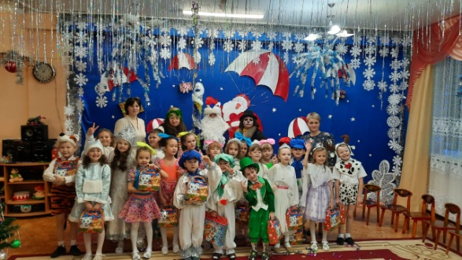
В нашем детском саду прошли Новогодние утренники!
Снег в лесу закутал елку,
Спрятал елку от ребят.
Ночью елка втихомолку
Пробежала в детский сад.
А у нас в саду веселье,
Пляшет шумный хоровод.
Под молоденькой елью
Мы встречаем Новый год!

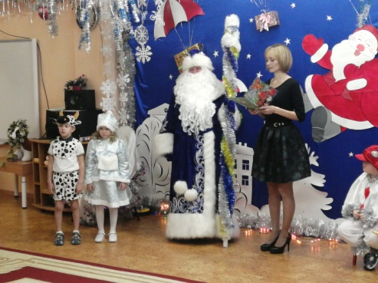
Каждый год в конце декабря для воспитанников всех возрастных групп в нашем детском саду организуются праздничные новогодние утренники. Красиво украшенный зал, нарядная елка, великолепные костюмы, подарки, Дед Мороз, Снегурочка и множество других сказочных персонажей ожидали наших воспитанников.
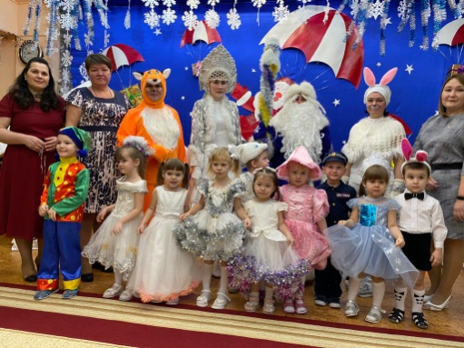
Разноцветные, сверкающие гирлянды и ярко украшенная ёлочка принесли детям ощущение чуда. С самого начала представления сказочные герои увлекали детей в волшебный мир сказки. Дети окунулись в праздничную атмосферу приключений, поучаствовали в интересных конкурсах. С появлением Деда Мороза начался настоящий праздник с песнями и танцами, хороводами вокруг ёлки.
Все воспитанники с удовольствием проявляли свои таланты: танцевали, водили хороводы, рассказывали стихи, пели песни, играли. Никто не остался равнодушным. Море радости и эмоций вызвали подарки, врученные детям из рук самого Дедушки Мороза!

Новогодняя выставка
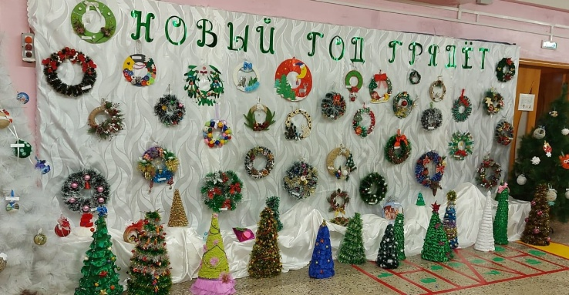
Огромное спасибо всем участникам за красивые, интересные и неожиданные поделки!
На тематической выставке «Рож-дественский венок» были представлены работы, выполненные в разной технике из разнообразных материалов. Пред-лагаем Вам еще раз полюбоваться замечательными поделками.

Медицинская рубрика

Что такое коронавирусы?
Коронавирусы - это семейство вирусов, которые преимущественно поражают животных, но в некоторых случаях могут передаваться человеку. Обычно заболевания, вызванные коронавирусами, протекают в лёгкой форме, не вызывая тяжёлой симптоматики. Однако, бывают и тяжёлые формы, такие как ближневосточный респираторный синдром (Mers) и тяжёлый острый респираторный синдром (Sars).
Как передаётся коронавирус?
Как и другие респираторные вирусы, коронавирус распространяется через капли, которые образуются, когда инфицированный человек кашляет или чихает. Кроме того, он МОЖЕТ распространяться, когда кто-то касается любой загрязнённой поверхности, например дверной ручки. Люди заражаются, когда они касаются загрязнёнными руками рта, носа или глаз.
Как защитить себя от заражения коронавирусом?
1) Самое важное, что можно сделать, чтобы защитить себя, — это поддерживать чистоту рук и поверхностей.
2) Держите руки в чистоте, часто мойте их водой с мылом или используйте дезинфицирующее средство.
3) Будьте особенно осторожны, когда находитесь в людных местах, аэропортах и других системах общественного транспорта.
4) Носите с собой одноразовые салфетки и всегда прикрывайте нос и рот, когда вы кашляете или чихаете, и обязательно утилизируйте их после использования.
5) Не ешьте еду (орешки, чипсы, печенье и другие снеки) из общих упаковок или посуды, если другие люди погружали в них свои пальцы.
6) Избегайте приветственных рукопожатий и поцелуев в щеку.
Что можно сделать дома?
1) Расскажите детям о профилактике коронавируса.
2) Объясните детям, как распространяются микробы, и почему важна хорошая гигиена рук и лица.
3) Убедитесь, что у каждого в семье есть своё полотенце, напомните, что нельзя делиться зубными щётками и другими предметами личной гигиены.
4) Часто проветривайте помещение.
УВАЖАЕМЫЕ РОДИТЕЛИ, УБЕДИТЕЛЬНАЯ ПРОСЬБА!
Контролировать состояние здоровья детей, при симптомах заболевания оставлять дома и обращаться в медицинскую организацию.
Берегите себя и своих близких!

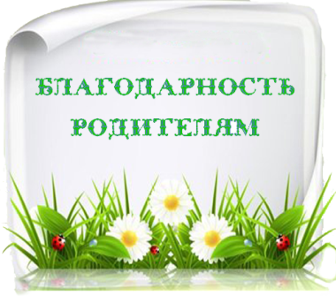
Вы – главные помощники в непростом труде по воспитанию детей. Благодарим Вас за неподдельный интерес и участие в жизни детского сада. Дети и педагоги благодарят Вас за отзывчивость и старания.
Вы неизменно были рядом –
Переживали, помогали –
И фразе «надо значит надо»
Вы никогда не изменяли!
За вклад бесценный ваш – спасибо!
Примите эту благодарность
За то, что находили силы
Дарить любовь, поддержку, радость!

